《算法设计与分析-贪心法》上机实验报告
学 号： 1005183121 |  | 姓 名： 周子杰
日 期： 2020-10-20 |  | 得 分：

一、实验内容：
贪心法问题。

二、所用算法的基本思想及复杂度分析：
- 背包问题--1262
  - 基本思想
首先按照单位重量价值对重量和价值数组进行降序排序，然后从大到小依次装入背包直到装不下为止。
  - 复杂度分析
T(n)=O(n)。

- 最小生成树----1036
  - 基本思想
选定一个顶点，然后找最短边，然后对这个最短边的邻接点找最短边，如此反复，直到所有点都已经加入。
  - 复杂度分析
最大的有两层for循环，复杂度都是O(n)，所以总的就是T(n)=O(n²)。

- 最小生成树----1191
  - 基本思想
和2类似，只不过将未输入的路径记为无穷，输入的路径存入arc矩阵，之后就是一个求最小生成树的过程。
  - 复杂度分析
同2

- 单源最短路径问题----1077
  - 基本思想
用dijkstra算法，找从n到i的每一个最短路径，最终算得从n到0的最短路径。因为要从n到i到0，那么n到i必然是最短路径。
  - 复杂度分析
一层while和一层for循环，T(n)=O(n²)。

三、源程序及注释：
- 背包问题--1262
- #include <iostream>
- #include <algorithm>
- #include <cmath>
- using namespace std;

- struct Goods{
- int id;

- int w=0;
- int v=0;
- double v_perw=0;
- int num=0;
- };

- bool cmp(Goods good1, Goods good2){
- return good1.v_perw > good2.v_perw;
- }

- bool cmp_id(Goods good1, Goods good2){
- return good1.id < good2.id;
- }

- double KnapSack(Goods good[], int n, int c){
- double maxValue = 0;
- sort(good,good+n,cmp);
- for(int i=0; i<n; ++i){
- if(c>=good[i].w){
- maxValue += good[i].v;
- c -= good[i].w;
- good[i].num = good[i].w;
- }else{
- maxValue += c*good[i].v_perw;
- good[i].num = c;
- break;
- }
- }
- return maxValue;
- }

- int main(){
- //w重量 v价值 n物品数 c背包容量
- Goods good[1000];
- int n,c;
- cin>>n>>c;
- for(int i=0; i<n; ++i){
- cin>>good[i].w>>good[i].v;
- good[i].v_perw = 1.0*good[i].v/good[i].w;
- good[i].id = i;
- }
- printf("%.2lf\n",KnapSack(good,n,c));
- sort(good,good+n,cmp_id);
- for(int i=0; i<n-1; ++i){
- cout<<good[i].num<<" ";
- }
- cout<<good[n-1].num;
- }

- 最小生成树----1036
- #include <iostream>
- #include <algorithm>
- #include <cmath>
- using namespace std;

- int arc[101][101]; //存放边的权值

- typedef struct{
- int lowcost; //最短边权值
- int adjvex; //最短边的邻接点
- }Element;

- int Prim(int w, int n){
- int i,j,k;
- int min;
- int length = 0;
- Element shortEdge[101];
- //初始化顶点w
- for(i=0; i<n; ++i){
- shortEdge[i].lowcost = arc[w][i];
- shortEdge[i].adjvex = w;
- }
- //加入顶点w
- shortEdge[w].lowcost = 0;
- for(i=0; i<n-1; ++i){
- min = 9999;
- //找最短边邻接点
- for(j=0; j<n; ++j){
- if((shortEdge[j].lowcost != 0)&&(shortEdge[j].lowcost < min)){
- min = shortEdge[j].lowcost;
- k = j;
- }
- }
- //cout<<shortEdge[k].adjvex<<"--"<<k<<endl;
- length+=arc[shortEdge[k].adjvex][k];
- //加入顶点k
- shortEdge[k].lowcost = 0;
- //调整数组shortEdge
- for(j=0; j<n; ++j){
- if(arc[k][j] < shortEdge[j].lowcost){
- shortEdge[j].lowcost = arc[k][j];
- shortEdge[j].adjvex = k;
- }
- }
- }
- return length;
- }

- int main()
- {
- int n;
- cin>>n;
- for(int i=0; i<n; ++i)
- for(int j=0; j<n; ++j)
- cin>>arc[i][j];
- cout<<Prim(0,n);
- return 0;
- }

- 最小生成树----1191
- #include <iostream>
- #include <cstdio>
- #include <cstring>
- using namespace std;
- const int maxV=505;
- const int Max=0x3f3f3f3f;
- int arc[maxV][maxV],low[maxV],visit[maxV];

- void prim(int n){
- int i,j,pos,min,mst=0;
- memset(visit,0,sizeof(visit));
- pos=1;
- visit[1]=1;
- for(i=1;i<=n;++i)
- low[i]=arc[pos][i];
- //查找最短边
- for(i=1;i<n;++i)
- {
- min=Max;
- for(j=1;j<=n;j++)
- {
- if(!visit[j]&&min>low[j])
- {
- min=low[j];
- pos=j;
- }
- }
- mst+=min;
- //不连通
- if(mst>=Max)
- break;
- visit[pos]=j;
- //更新low
- for(j=1;j<=n;j++)
- {
- if(!visit[j]&&low[j]>arc[pos][j])
- low[j]=arc[pos][j];
- }
- }
- //输出
- if(mst>=Max)
- printf("-1\n");
- else
- printf("%d\n",mst);
- }
- int main()
- {
- int t;
- cin>>t;
- while(t--){
- memset(arc,Max,sizeof(arc));
- int n,m,k;
- cin>>n>>m>>k;
- //新的边
- for(int i=0;i<m;i++)
- {
- int p,q,c;
- cin>>p>>q>>c;
- if(arc[p][q]>c)
- arc[p][q]=arc[q][p]=c;
- }
- int city[101];
- //已连接的边
- while(k--){
- int numConnected;
- cin>>numConnected;
- for(int i=1;i<=numConnected;i++)
- scanf("%d",&city[i]);
- for(int i=1;i<=numConnected;i++)
- for(int j=i+1;j<=numConnected;j++)
- arc[city[i]][city[j]]=arc[city[j]][city[i]]=0;
- }
- prim(n);
- }
- return 0;
- }

- 单源最短路径问题----1077
- #include <iostream>
- #include <cmath>
- #include <queue>
- #define INF 0x3f3f3f3f
- using namespace std;

- const int MAX=1001;
- int arc[MAX][MAX]={0};
- int dis[MAX]={0};
- bool visited[MAX]={0};

- void dijkstra(int n){
- queue<int> p;
- p.push (n);
- int Present = n;
- while(!p.empty()){
- Present = p.front();
- p.pop ();
- for(int i=1;i<=n;++i){
- if(arc[Present][i]!=INF){
- dis[i] = min(dis[i],dis[Present]+arc[Present][i]);
- }
- if(!visited[i]){
- p.push(i);
- }
- }
- visited[Present] = true;
- }
- cout<<dis[1];
- }

- int main() {
- int t, n;
- cin>>t>>n;
- //初始化
- for(int i=1;i<=n;++i){
- for(int j=1;j<=n;++j){
- arc[i][j]=INF;
- }
- }
- for(int i=0;i<=n;++i){
- arc[i][i]=0;
- }
- for(int i=1;i<=n;++i){
- dis[i]=INF;
- }
- dis[n]=0;
- int p1,p2,l;
- for(int i=0;i<t;++i){
- scanf("%d%d%d",&p1, &p2, &l);
- arc[p1][p2] = arc[p2][p1] = l;
- }
- dijkstra(n);
- return 0;
- }

四、运行输出结果：
- 背包问题--1262
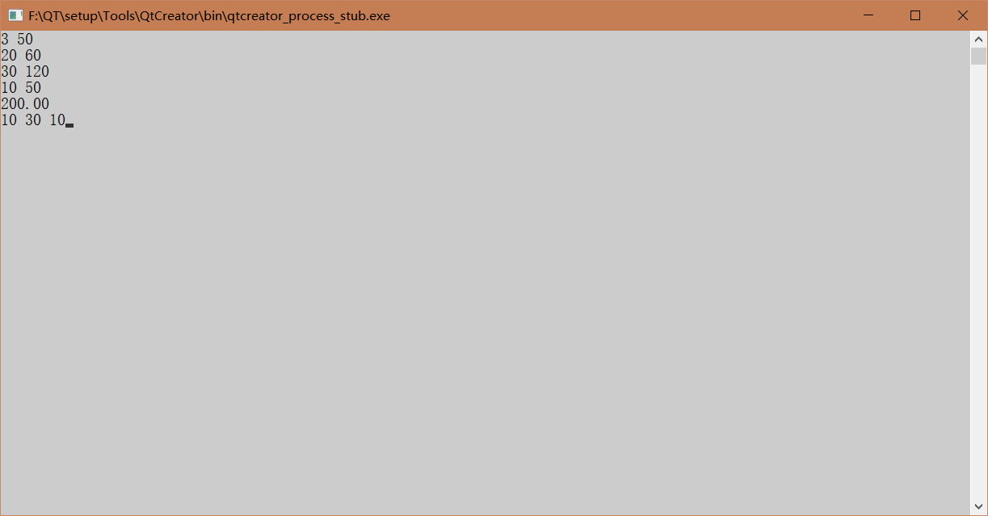

- 最小生成树----1036
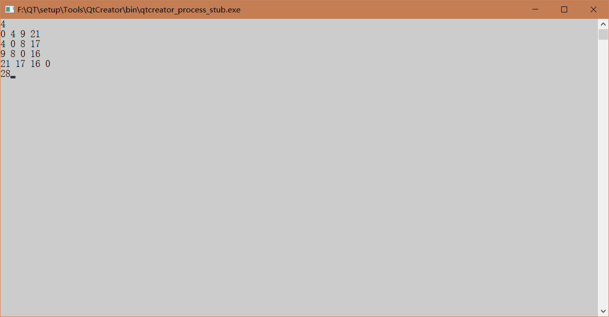

- 最小生成树----1191
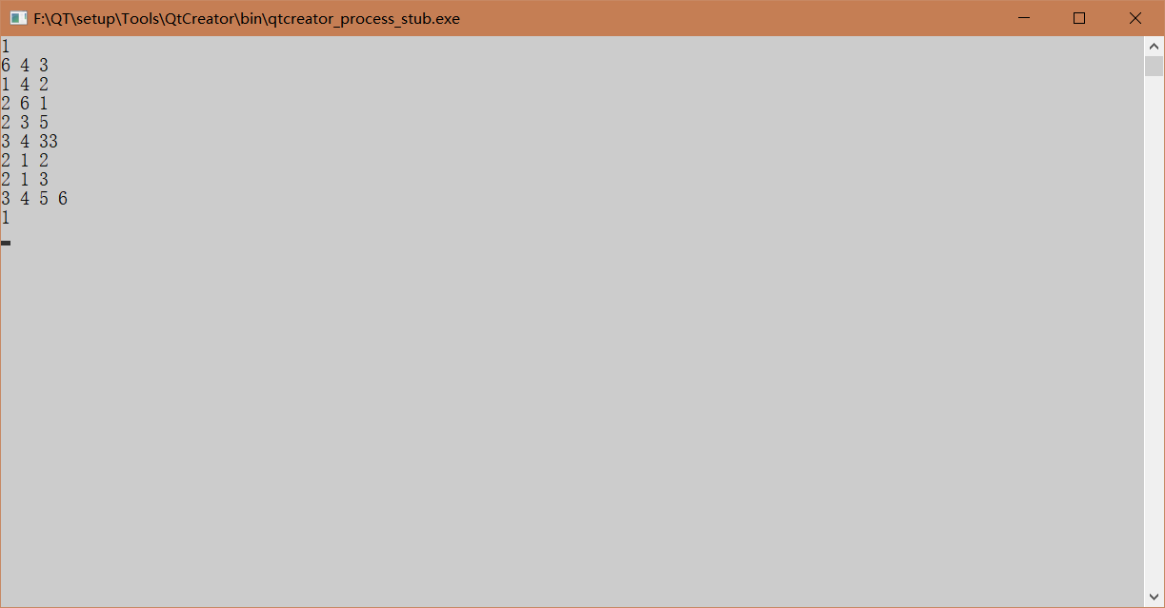

- 单源最短路径问题----1077
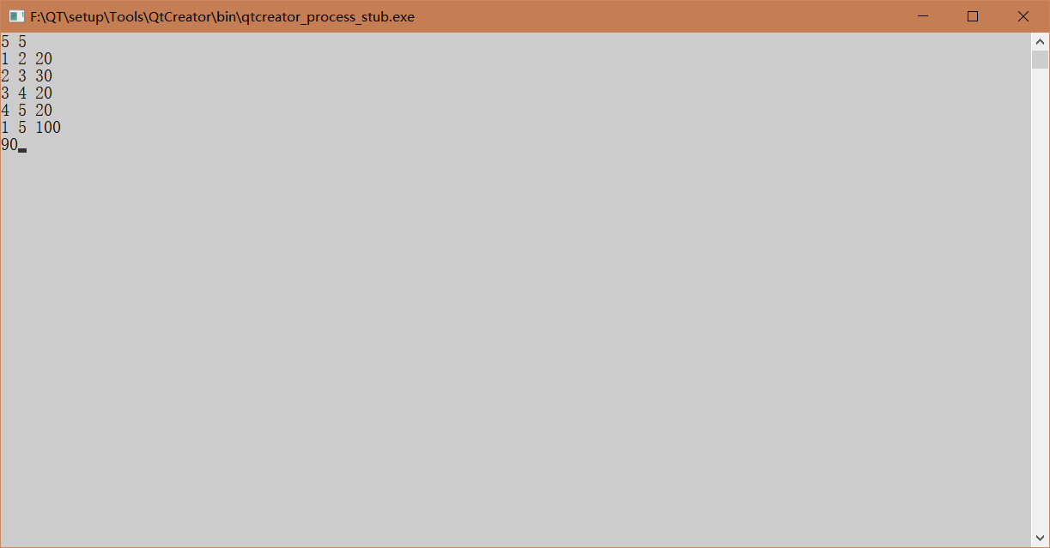

五、调试和运行程序过程中产生的问题、采取的措施及获得的相关经验教训：
1、首先是背包问题，我一开始搞错了，以为重量是不可分的，后来发现我理解错了，浪费了很多时间
2、其次是这个最小生成树的问题，尤其是1911，报错runtime error，我一直找不到错误，现在看来应该是连通性判断的问题，介于时间所限，我换了种方式进行实现，在这我将原先的代码放在这里。
- #include <iostream>
- #include <algorithm>
- #include <cmath>
- #include <cstring>
- using namespace std;

- int arc[501][501]={0};
- int city[101];

- typedef struct{
- int lowcost; //邻接点的权值
- int adjvex; //下一邻接点
- }Element;

- int Prim(int w, int n){
- int i,j,k;
- int min;
- int length = 0;
- Element shortEdge[501];
- for(i=0; i<n; ++i){
- shortEdge[i].lowcost = arc[w][i];
- shortEdge[i].adjvex = w;
- }
- shortEdge[w].lowcost = 0;
- for(i=0; i<n-1; ++i){
- min = 9999;
- for(j=0; j<n; ++j){
- if((shortEdge[j].lowcost != -1)&&(shortEdge[j].lowcost < min)){
- min = shortEdge[j].lowcost;
- k = j;
- }
- }
- // cout<<shortEdge[k].adjvex<<"--"<<k<<endl;
- // cout<<shortEdge[k].adjvex<<" "<<k<<" "<<arc[shortEdge[k].adjvex][k]<<endl;
- if(arc[shortEdge[k].adjvex][k]!=-1)
- length += arc[shortEdge[k].adjvex][k];
- shortEdge[k].lowcost = 0;
- for(j=0; j<n; ++j){
- if(arc[k][j] < shortEdge[j].lowcost){
- shortEdge[j].lowcost = arc[k][j];
- shortEdge[j].adjvex = k;
- }
- }
- }
- return length;
- }

- int main()
- {
- int num_example;
- cin>>num_example;
- while(num_example--){
- int n,m,k; //n存活城市数量 m路的数量 k连接的城市数
- cin>>n>>m>>k;

- memset(arc,9999,sizeof(arc));

- for(int i=0; i<m; ++i){
- int mi, mj, v;
- cin>>mi>>mj>>v;
- arc[mi-1][mj-1] = arc[mj-1][mi-1] = v;
- arc[i][i] = -1;
- }
- for(int i=0; i<k; ++i){
- int citieNum;
- cin>>citieNum;
- for(int j=0; j<citieNum; ++j)
- cin>>city[j];
- for(int j=0; j<citieNum-1; ++j)
- for(int k=j+1; k<citieNum; ++k){
- arc[city[j]-1][city[k]-1] = arc[city[k]-1][city[j]-1] = 0;
- }
- }
- cout<<Prim(0,n);
- }
- }

